

KO NAVI  회원사 제품 관리 가이드  MEMBER PRODUCT MANAGEMENT GUIDE  제품 등록 · 제품 수정 · 구축사례 입력 · 삭제 시 주의사항 | 2026

목차
- 회원사 코드 로그인 ··· 3
- 조달 미등록 SW 신규 등록 ··· 4
2-1. 신규 등록 시작 화면 ··· 5
2-2. 규격명 입력 ··· 6
2-3. 제품명 입력 ··· 7
2-4. 대표 기능과 제품 개요 입력 ··· 8
2-5. 제품별 영업 정보 입력 ··· 9
- 구축사례 입력 ··· 10
3-1. 구축사례 영역 확인 ··· 10
3-2. 산업분야 선택 ··· 11
3-3. 구축 고객명과 내용 입력 ··· 12
- 제품 수정 ··· 13
4-1. 제품 정보 수정 ··· 14
4-2. 제품별 영업 정보 수정 ··· 15
4-3. 구축사례 확인과 보완 ··· 16
- 제품 삭제 안내 ··· 17
문서 구분 | 회원사용 매뉴얼
작성일 | 2026-06-26
대상 | KO NAVI 회원사 담당자
- 최종 저장 전 체크리스트 ··· 17

문서 사용 기준
회원사가 실제 화면을 보면서 등록, 수정, 구축사례 입력을 따라 할 수 있도록 구성했습니다.

중요 기준
- 조달 미등록 SW 는 회원사가 직접 등록합니다.
- 조달 등록 SW 는 신규 등록하지 않고, 기존 제품을 확인한 뒤 수정 중심으로 관리합니다.
- 삭제는 중복 등록이나 오등록 제품에만 사용합니다. 단순 오탈자나 담당자 변경은 수정으로 처리합니다.
- 본 문서의 이미지는 회원사에게 필요한 입력 화면 중심으로 정리했습니다.

문서 구성
단계 화면 회원사가 하는 일 확인 포인트

  - 로그인
회원사 코드 접속합니다.
코드 입력 위치와 로그인 버튼을 확인 합니다.

  - 신규 등록
조달 미등록 SW 의 기본정보와 제품정보를 입력합니다.
필수 항목, 제품 정보를 잘 입력했는지 확인합니다.

  - 구축사례
산업분야, 구축 고객명, 구축 내용 등을 입력합니다.
공개 가능한 정보만 작성하도록 합니다.

  - 수정
기존 제품의 설명, 연락처, 구축사례를 보완합니다.
기존 제품의 설명, 연락처 구축사례를 잘 보완했는지 확인합니다.

  - 삭제
중복 등록 또는 오등록 제품만 삭제 대상으로 봅니다.
실제 삭제 전 데이터 확인 및 삭제문구를 확인 입력합니다.

회원사 작업 흐름

1 2 3 4 5

회원사 코드로 로그인합니다.
제품을 새로 등록할지, 기존 제품을 수정할지 먼저 판단합니다.
신규 등록은 조달 미등록 제품에 한해 진행합니다.
기존 제품은 수정 화면에서 설명, 연락처, 구축사례를 보완합니다.
저장 후 목록과 상세 화면에서 반영 여부를 확인합니다.

1. 회원사 코드 로그인
회원사 담당자는 로그인 화면에서 회원사 입력합니다.
사용 안내
· 회원사 코드를 입력한 뒤 로그인 버튼을 선택합니다.
· 코드가 틀리면 제품 목록 접근이 되지 않으므로 회사별 코드 상태를 확인하도록 안내합니다.
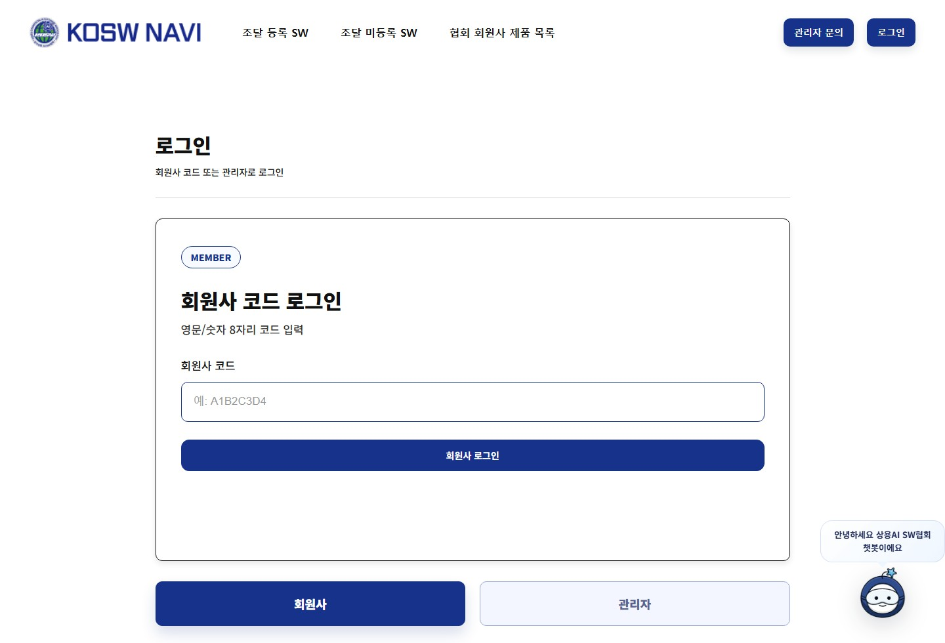
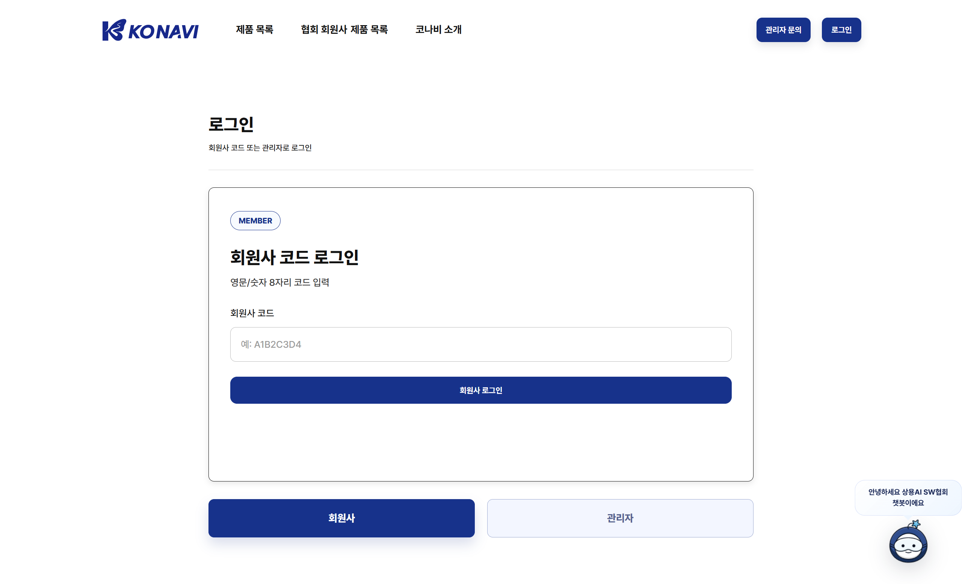

2. 조달 미등록 SW 신규 등록
신규 등록은 조달 미등록 SW 에만 사용합니다. 조달 등록 제품은 관리자 업로드 데이터 확인 후 수정합니다.
조달 등록 제품은 월 단위로 조달청에서 제공받는 데이터를 활용합니다.
관리자가 해당 데이터를 기반으로 자동 입력을 진행하지만,
별도로 조달 등록 제품 신규 등록을 원하시는 경우 등록 화면 구조를 확인한 후 기본정보, 제품정보, 구축사례를 입력해 주시면 됩니다.

단계 | 화면 | 회원사가 하는 일 | 확인 포인트
2-1 | 등록 화면 구조 확인 | 기본정보, 제품정보, 구축사례 탭의 위치를 확인합니다. | 한 화면에 모든 항목을 설명하지 말고 탭 단위로 나누어 안내합니다.
2-2 | 규격명 입력 | 외부에 표시되는 규격명을 입력합니다. | 업체명, 제품명, 세부규격 순서를 예시로 제시합니다.
2-3 | 제품명 입력 | 공식 제품명을 입력합니다. | 제품명 표기 통일을 확인 합니다.
2-4 | 제품 설명 입력 | 대표 기능과 제품 개요를 작성합니다. | 사용자가 이해할 수 있는 문장으로 쓰도록 안내합니다.
2-5 | 영업 정보 입력 | 연락처와 이메일을 입력합니다. | 제품별 문의 정보로 관리된다는 점을 표기합니다.
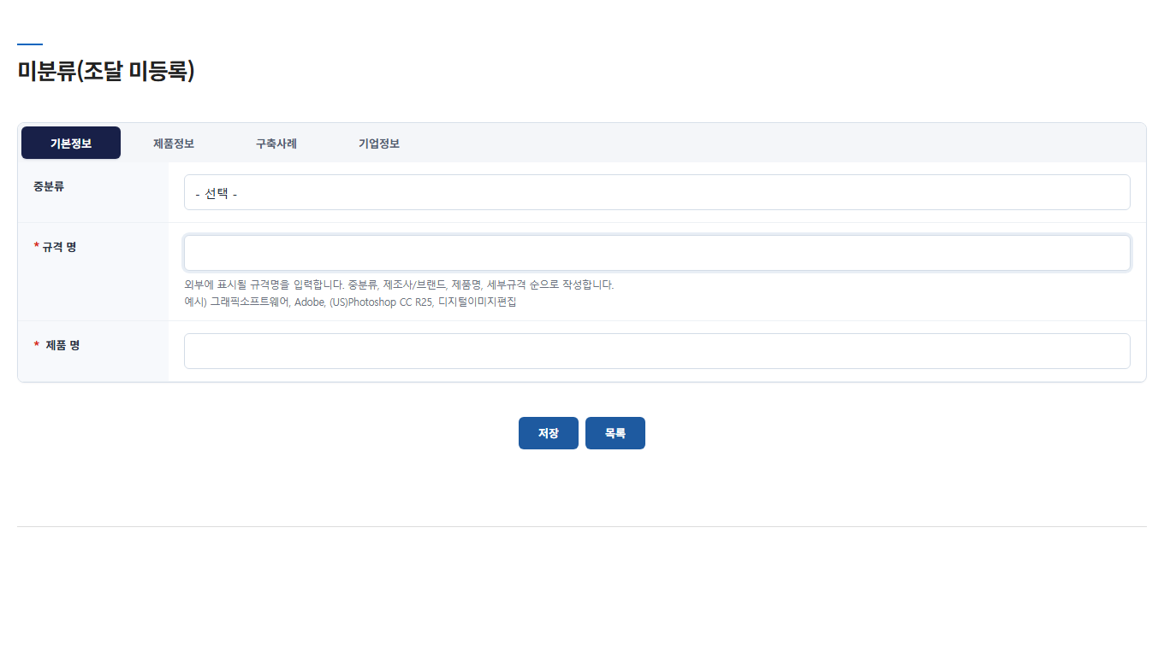
그림 2. 제품 등록 화면 기본 구조

2-1. 신규 등록 시작 화면
등록 화면의 첫 단계입니다. 조달 미등록 제품을 등록하는 화면입니다.

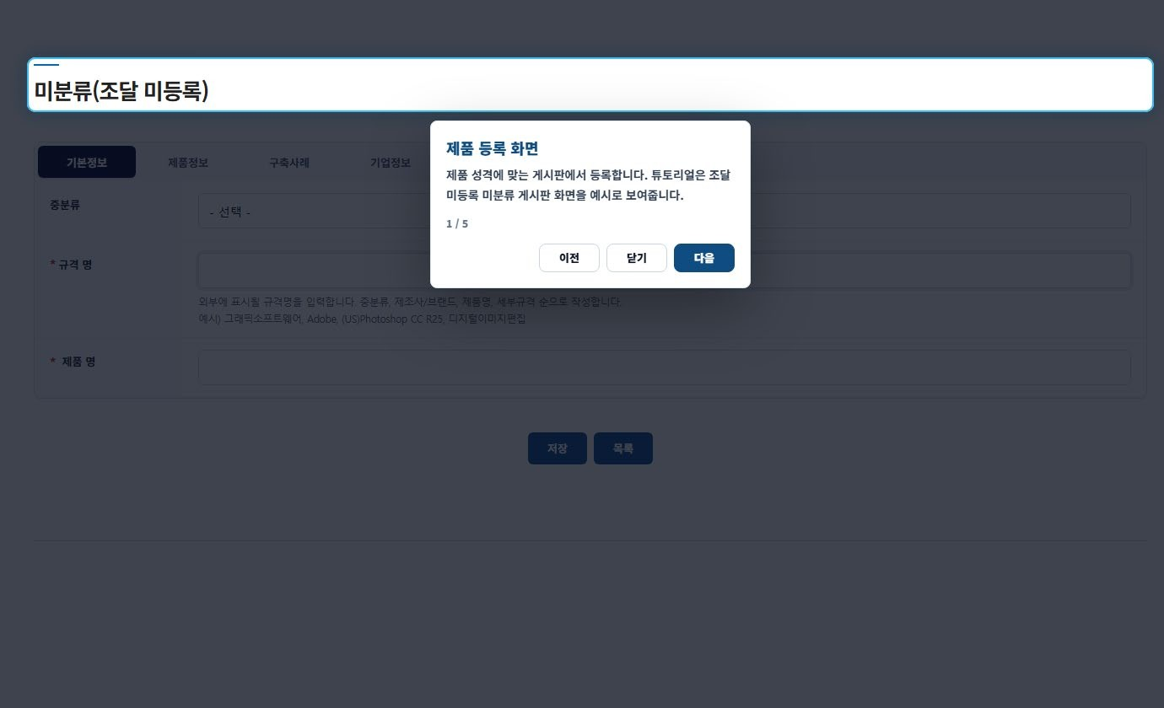사용 안내
- 조달 미등록 SW 를 등록할 때 사용하는 화면입니다. 필수 항목을 순서대로 입력합니다.

그림 2-1. 신규 등록 시작 화면

2-2. 규격명 입력
규격명은 외부 목록과 상세 화면에 표시되는 제품 식별 정보입니다.

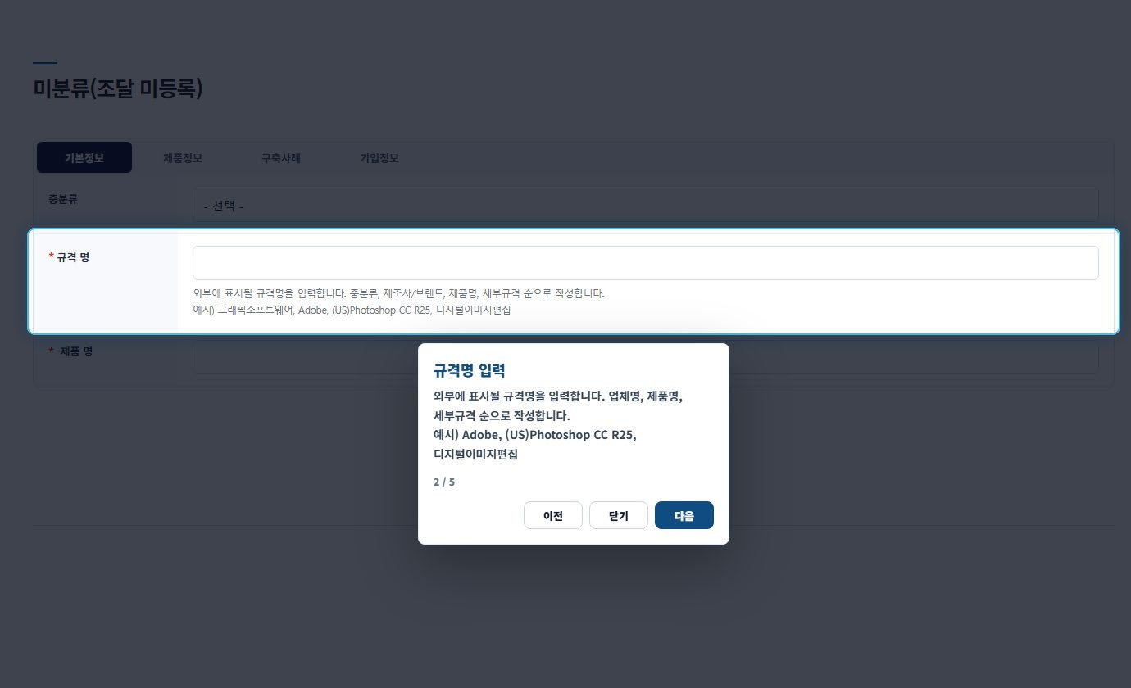사용 안내
- 규격명은 제조사, 제품명, 세부규격을 포함해 작성합니다. 예시는 실제 화면의 안내 문구와 같이 제공합니다.

그림 2-2. 규격명 입력

2-3. 제품명 입력
제품명은 동일 제품을 구분하는 기준입니다. 회사 내부에서 사용하는 공식 표기를 기준으로 입력합니다.

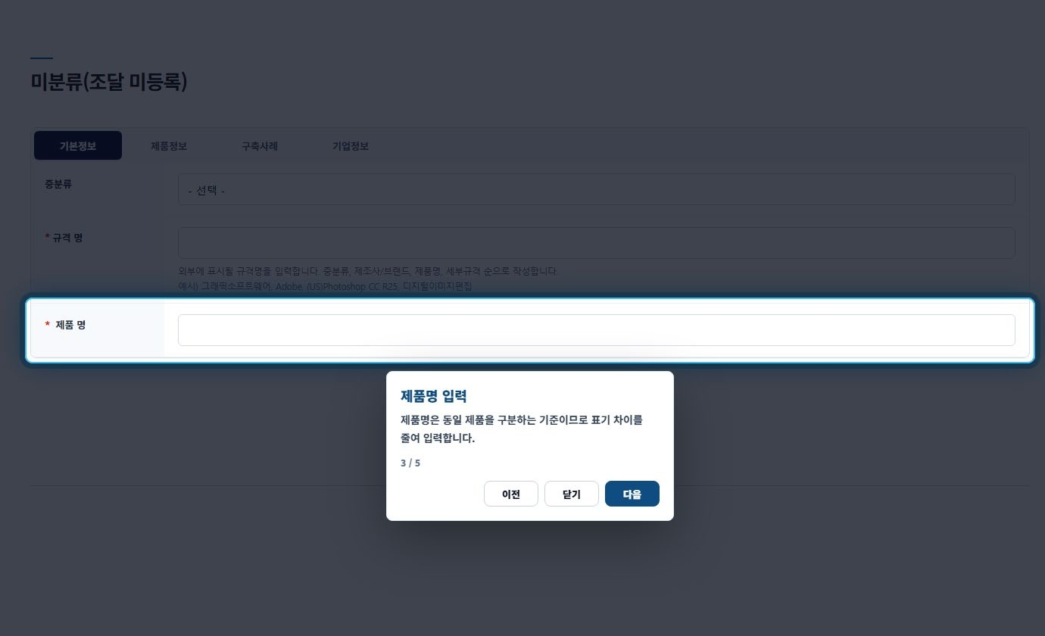사용 안내
- 제품명은 외부에 노출할 공식 명칭으로 입력하고, 버전이나 약어 표기를 통일합니다.

그림 2-3. 제품명 입력

2-4. 대표 기능과 제품 개요 입력
솔루션 정의에는 대표 기능을, 제품 개요에는 제품 설명과 도입 목적을 작성합니다.

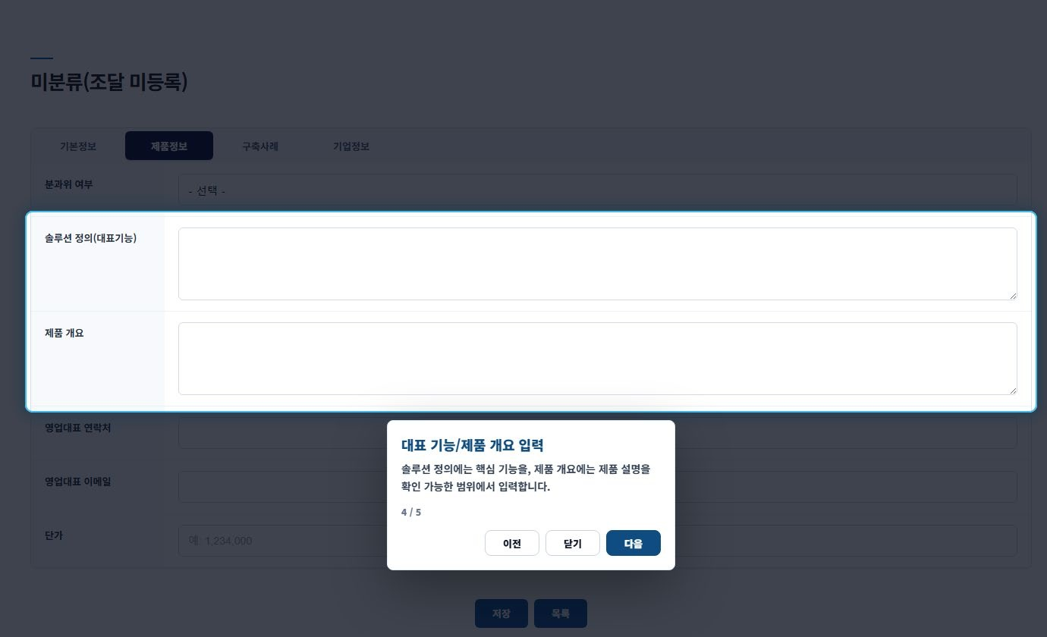사용 안내
- 대표 기능은 핵심 기능 중심으로 짧게, 제품 개요는 대상 고객과 주요 기능을 포함해 작성합니다.

그림 2-4. 대표 기능과 제품 개요 입력

2-5. 제품별 영업 정보 입력
영업대표 연락처와 이메일은 회사 공통 정보가 아니라 제품별 문의 정보입니다.

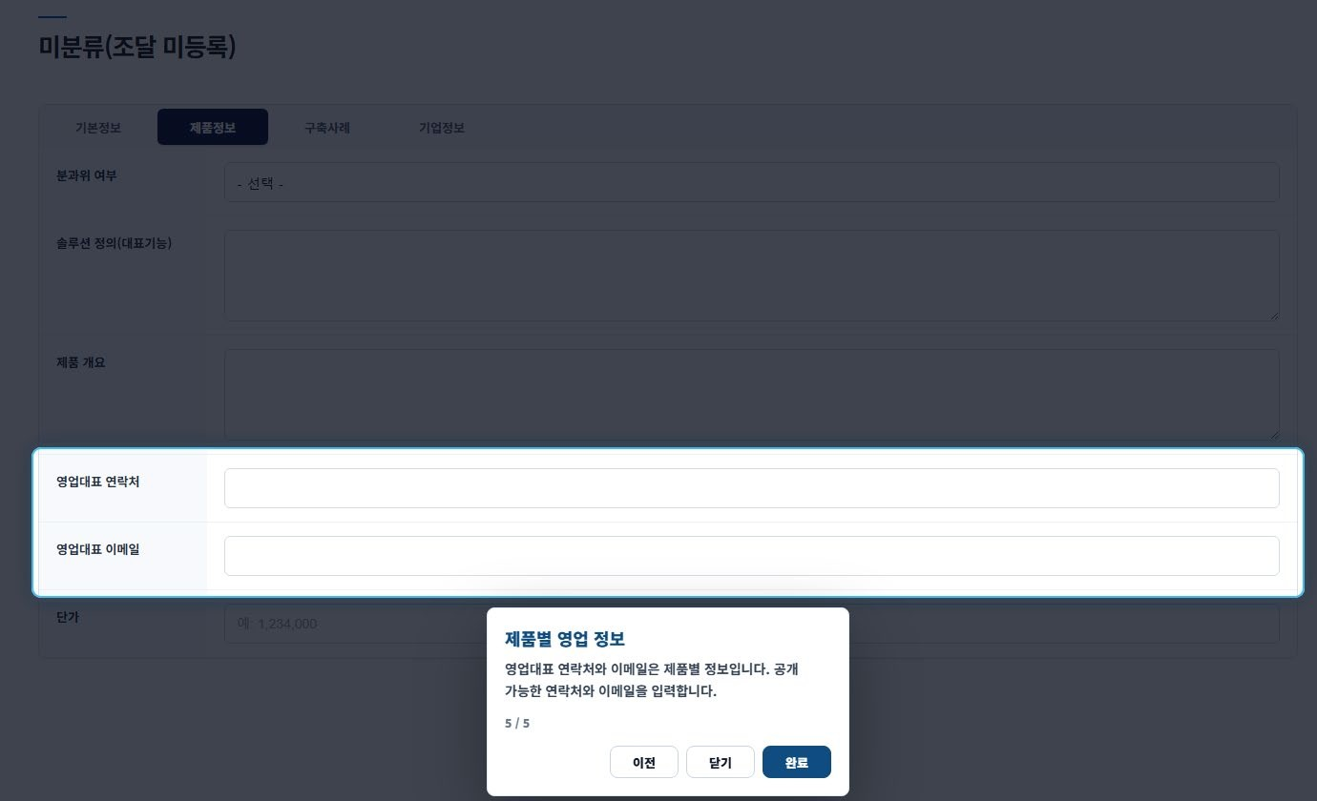사용 안내
- 공개 가능한 연락처와 실제 회신 가능한 이메일을 입력합니다.

그림 2-5. 제품별 영업 정보 입력

3. 구축사례 입력
구축사례는 제품 신뢰도를 높이는 정보이지만, 공개 가능한 범위만 입력해야 합니다.
3-1. 구축사례 영역 확인
구축사례 작성 기준
- 공개 가능한 기관명, 사업명, 적용 범위만 작성합니다.
- 고객명 공개가 불명확하면 고객명은 비우거나 범위를 축소해 작성합니다.
- 보안, 내부 시스템 구성, 비공개 계약 정보는 입력하지 않습니다.
구축사례 탭에서는 제품과 연결되는 활용 사례 정보를 입력합니다. 여러 건이면 추가 버튼으로 항목을 나누어 작성합니다.
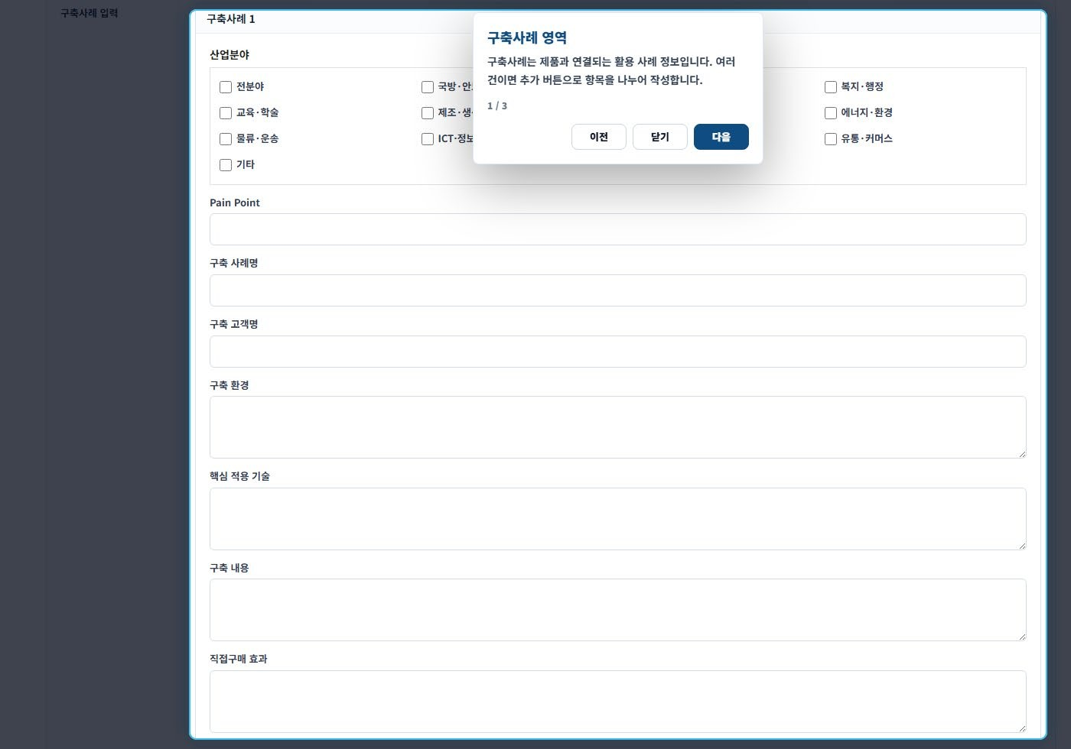
그림 3-1. 구축사례 영역 확인
사용 안내
· 구축사례는 제품별 활용 사례입니다. 여러 사례가 있으면 항목을 나누어 입력합니다.

3-2. 산업분야 선택
구축사례가 적용된 산업분야를 선택합니다. 해당 분야가 여러 개면 복수 선택할 수 있습니다.

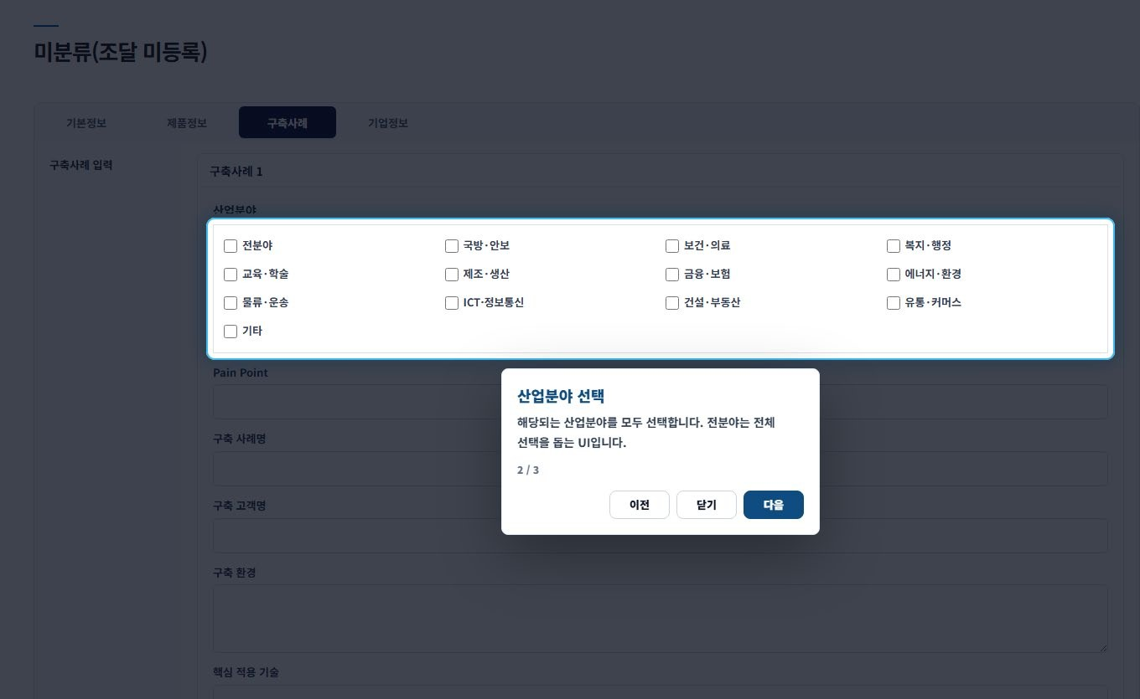사용 안내
- 해당되는 산업분야를 모두 선택합니다. 전분야는 전체 선택을 돕는 항목입니다.

그림 3-2. 산업분야 선택

3-3. 구축 고객명과 내용 입력
구축 고객명, 구축 환경, 핵심 적용 기술, 구축 내용은 공개 가능 여부를 확인한 뒤 입력합니다.

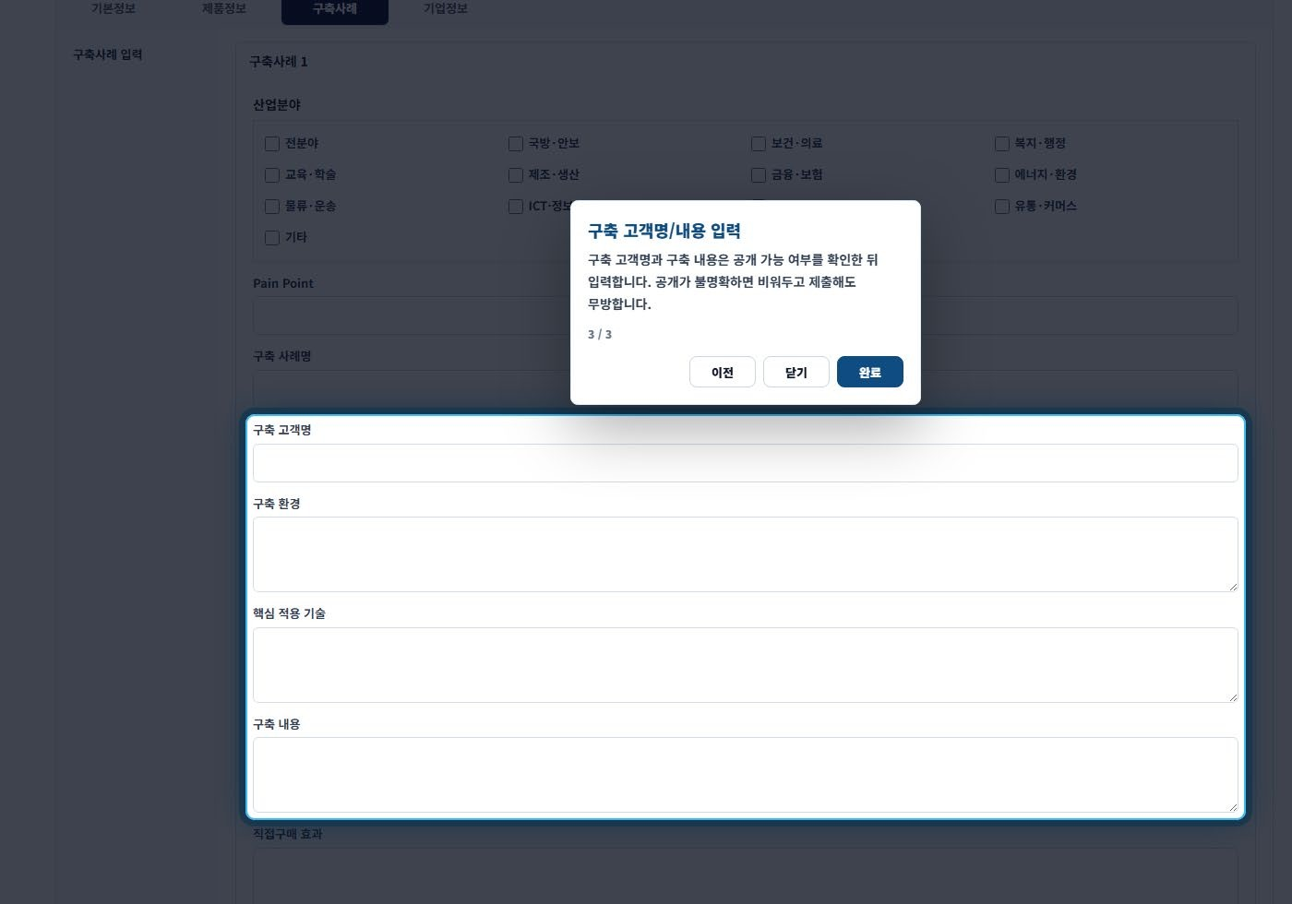사용 안내
- 구축 고객명과 구축 내용은 공개 가능한 범위로만 입력합니다. 공개가 불명확하면 비워두어도 됩니다.

그림 3-3. 구축 고객명과 내용 입력

4. 제품 수정
이미 등록된 제품은 신규 등록하지 않고 수정 화면에서 필요한 항목만 보완합니다.
조달 등록 제품은 관리자가 조달 데이터를 기준으로 일괄 등록합니다.
회원사는 기존 제품을 확인한 뒤 설명, 연락처, 이메일, 구축사례처럼 최신화가 필요한 항목을 수정합니다.

단계 | 화면 | 회원사가 하는 일 | 확인 포인트
4-1 | 수정 화면 구조 | 수정할 제품의 기본정보를 확인합니다. | 기존 값이 있는 상태에서 필요한 항목만 수정합니다.
4-2 | 제품 설명 수정 | 대표 기능과 제품 개요를 보완합니다. | 사용자가 이해할 수 있는 문장으로 정리합니다.
4-3 | 영업 정보 수정 | 담당자 연락처와 이메일을 최신 정보로 바꿉니다. | 회사 공통 정보가 아니라 제품별 정보임을 표기합니다.
4-4 | 구축사례 보완 | 산업분야와 구축 내용의 공개 가능 범위를 확인합니다. | 민감 정보가 없는지 저장 전 점검합니다.

4-1. 제품 정보 수정
대표 기능과 제품 개요 등 제품정보 탭의 내용을 수정합니다.

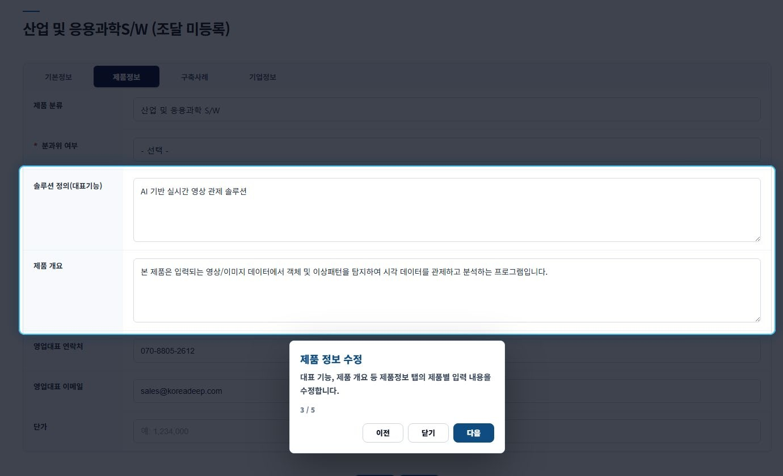사용 안내
- 대표 기능과 제품 개요는 최신 제품 설명 기준으로 수정합니다.

그림 4-1. 제품 정보 수정

4-2. 제품별 영업 정보 수정
영업대표 연락처와 이메일은 제품별 문의 정보입니다. 담당자 변경이 있으면 반드시 수정합니다.

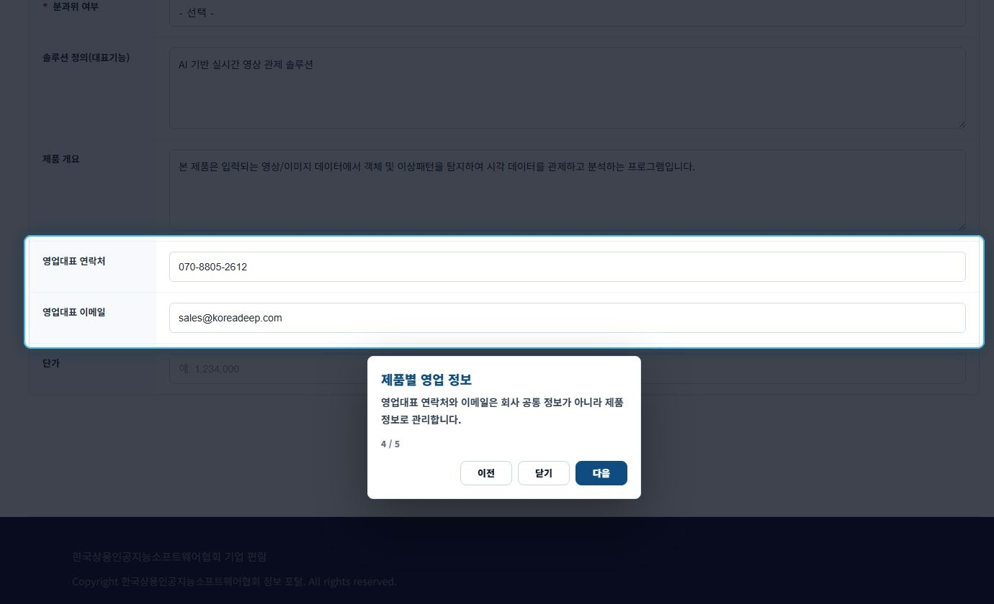사용 안내
- 연락처와 이메일은 현재 문의를 받을 수 있는 담당자 기준으로 수정합니다.

그림 4-2. 제품별 영업 정보 수정

4-3. 구축사례 확인과 보완
구축사례가 있는 제품은 산업분야와 구축 고객명, 구축 내용이 공개 가능한 범위인지 확인합니다.

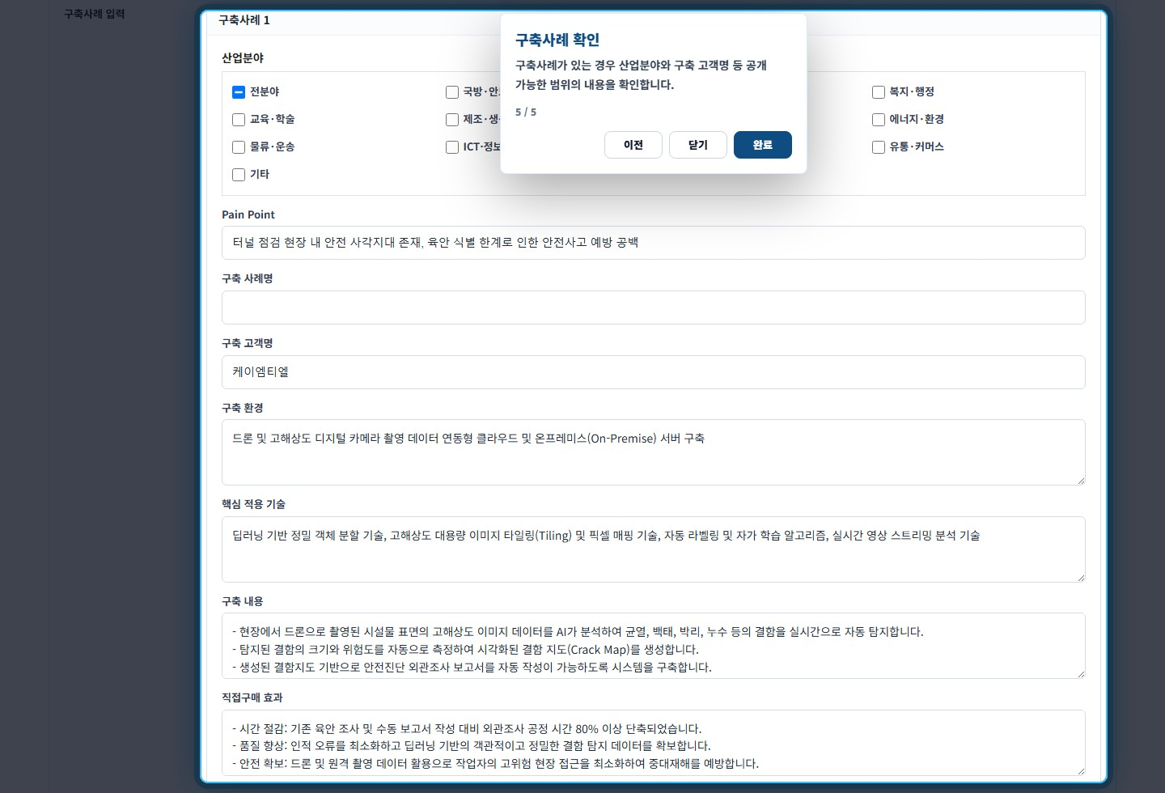사용 안내
- 구축사례는 민감 정보 포함 여부를 확인한 뒤 필요한 항목만 보완합니다.

그림 4-3. 구축사례 확인과 보완

5. 제품 삭제 안내
삭제는 복구가 어려울 수 있으므로 단순 수정 사항에는 사용하지 않습니다.

삭제 전 확인
- 삭제 대상이 중복 등록 또는 오등록 제품인지 확인합니다.
- 제품명, 회사명, 조달 등록 여부를 다시 확인합니다.
- 설명 오류, 연락처 변경, 구축사례 추가는 삭제하지 말고 수정으로 처리합니다.
- 삭제 확인창이 표시되면 안내 문구를 읽고 내부 승인 기준에 따라 진행합니다.
구분 |  |  | 상황 | 판단 기준 | 조치 방법
 |  | 삭제 처리 | 중복 등록 | 같은 제품이 중복으로 등록된 경우 | 삭제 전 남길 제품을 먼저 확인합니다.
 |  | 삭제 처리 | 오등록 | 회사 제품이 아니거나 잘못 등록된 경우 | 삭제 전 관리자 또는 내부 담당자 확인을 권장합니다.
 |  | 수정 처리 | 단순 오류 | 오탈자, 연락처 변경, 설명 보완이 필요한 경우 | 삭제하지 않고 수정 화면에서 처리합니다.
 |  | 관리자 문의 | 조달 등록 제품 누락 | 목록에 조달 등록 제품이 보이지 않는 경우 | 신규 등록/삭제가 아니라 관리자에게 누락 정보를 전달합니다.
6. 최종 저장 전 체크리스트
- 제품명, 규격명, 중분류가 서로 맞는지 확인합니다.
- 대표 기능과 제품 개요가 외부 사용자가 이해할 수 있는 문장인지 확인합니다.
- 영업대표 연락처와 이메일이 현재 담당자 정보인지 확인합니다.
- 구축사례에 비공개 정보나 민감 정보가 포함되지 않았는지 확인합니다.
- 저장 후 목록과 상세 화면에서 변경 내용이 확인되는지 확인합니다.

